**PAGINA1: FORMULARIO HTML PARA CLIENTE DE CINESA**

Crear una página web con el siguiente contenido basado en formulario:

**ALTA DE CLIENTES DE CINESA**

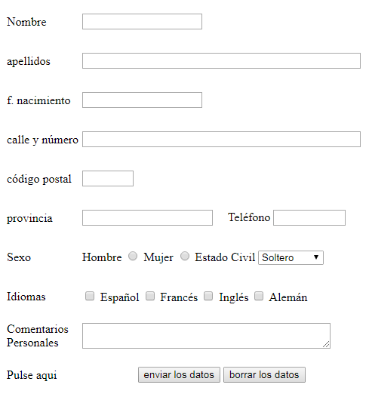

ARCHIVO: pagina1.html

